附件3

考生信息微信二维码

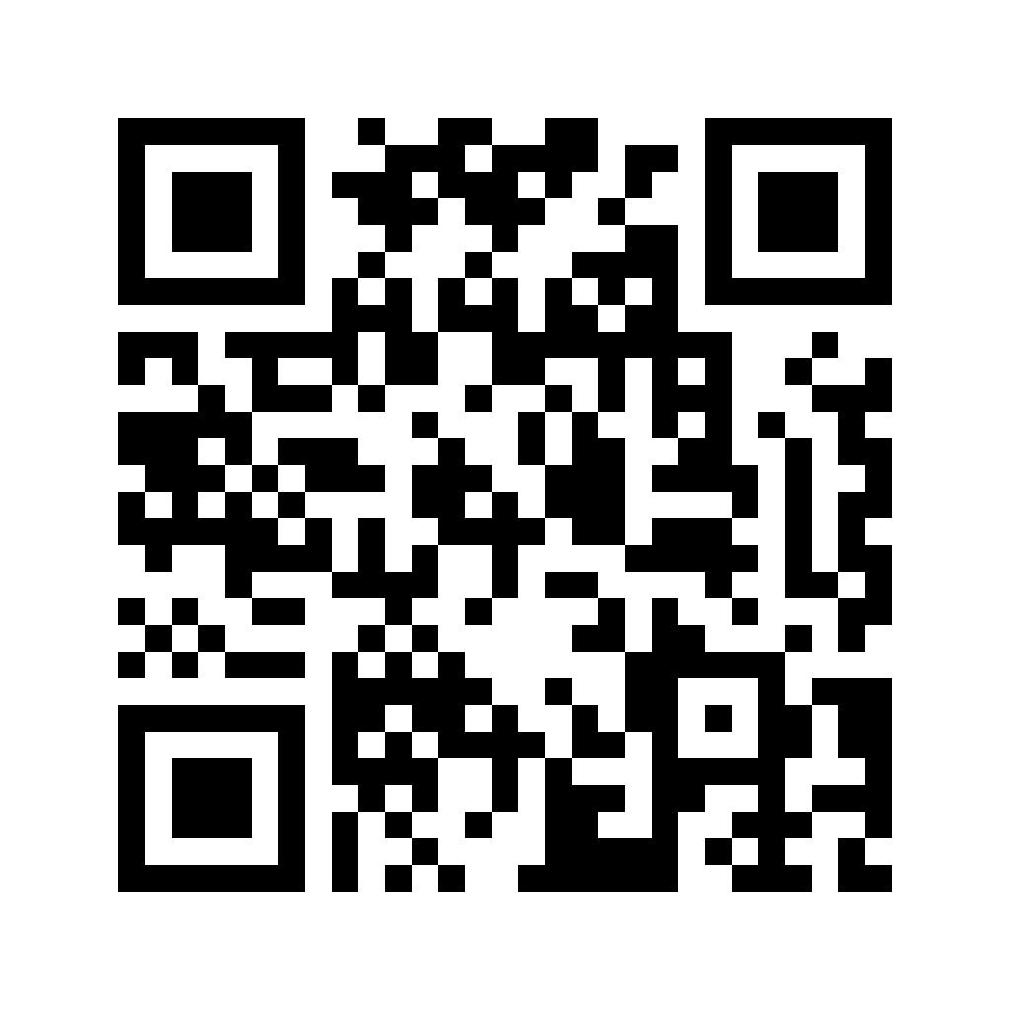

注：所有参加考生均需微信扫码填报

